附 件 1 ∶

青云谱区岱山街道人力资源和社会保障服务所
2020年度部门决算

目 录

- 岱山街道人社所概况

一、部门主要职责
二、部门基本情况

第二部分 2020 年度部门决算表

一、收入支出决算总表
二、收入决算表
三、支出决算表
四、财政拨款收入支出决算总表
五、一般公共预算财政拨款支出决算表
六、一般公共预算财政拨款基本支出决算表
七、一般公共预算财政拨款“三公”经费支出决算表
八、政府性基金预算财政拨款收入支出决算表
九、国有资本经营预算财政拨款收入支出决算表
十、国有资产占用情况表

第三部分 2020 年度部门决算情况说明

一、收入决算情况说明
二、支出决算情况说明
三、财政拨款支出决算情况说明
四、一般公共预算财政拨款基本支出决算情况说明
五、一般公共预算财政拨款“三公”经费支出决算 情况说明
六、机关运行经费支出情况说明
七、政府采购支出情况说明
八、国有资产占用情况说明
九、预算绩效情况说明

- 名词解释

- 岱山街道办事处概况

- 部门主要职能

在辖区办理人力资源和社会保障业务，为辖区下岗失业、退休人员提供 劳动就业和社会保障管理服务办理登记，职业指导、职业介绍、培训申 请、档案管理，办理接续社会保险及劳动保障工作相关业务
- 部门基本情况

岱山街道人力资源和社会保障服务所单位编制人数5人。年末实有人数5人，在职人 员5人，离休人员0人，退休人员0人，离休人员 0 人,年末学生人员0人

2020年度部门决算表
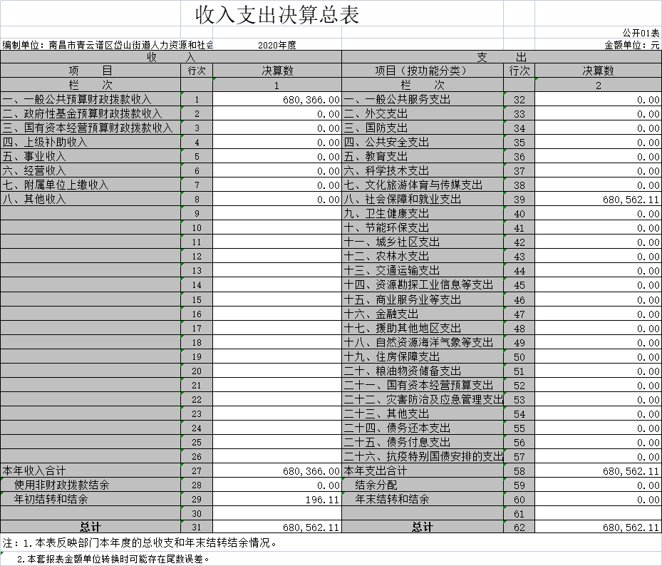

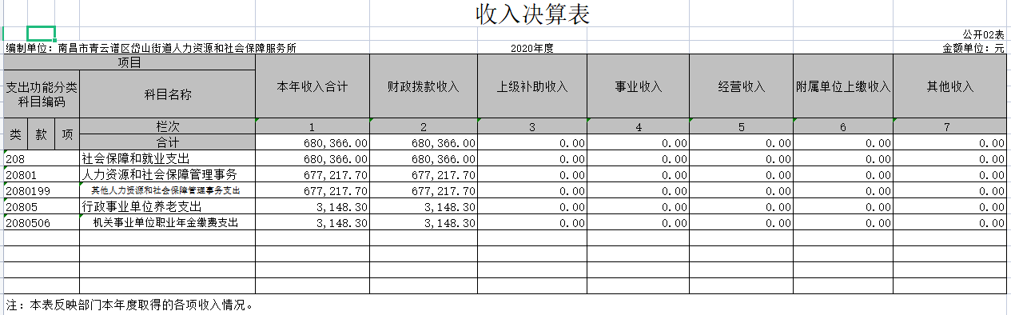

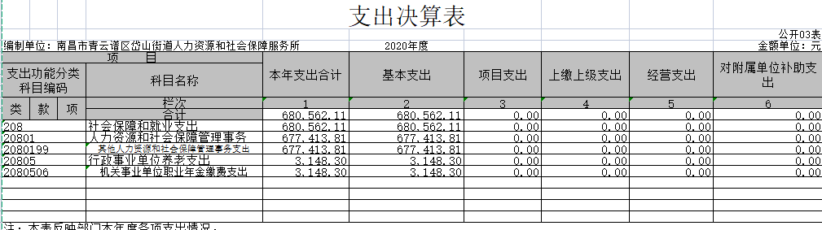

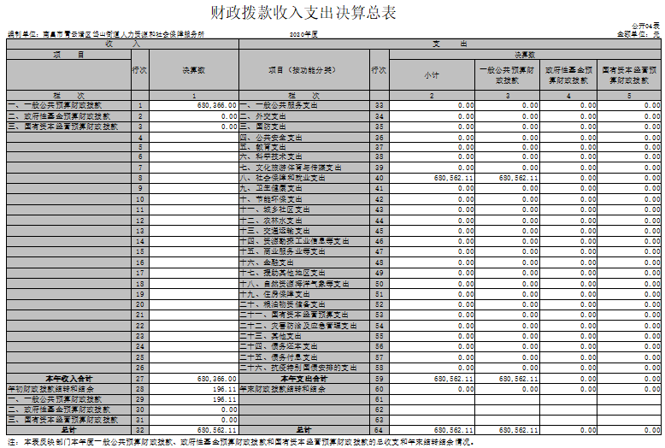

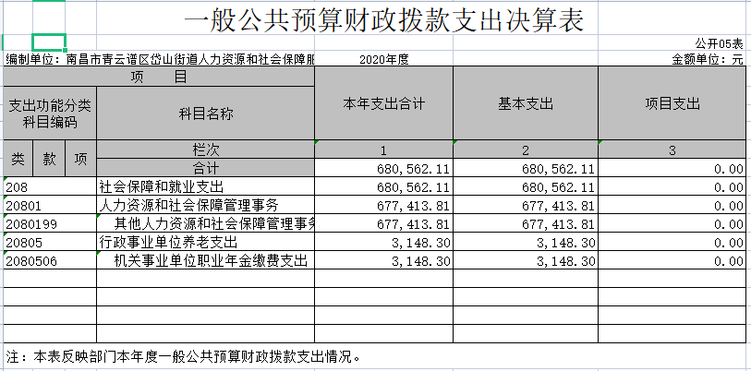

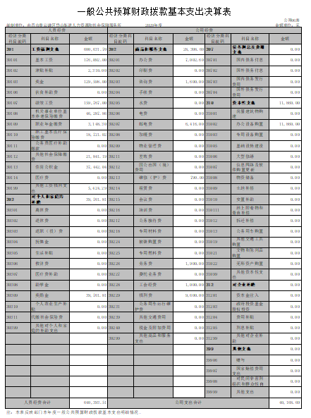

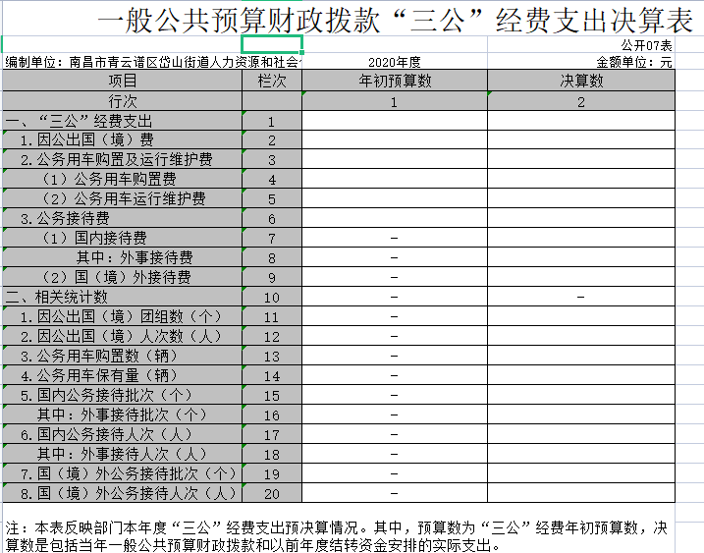

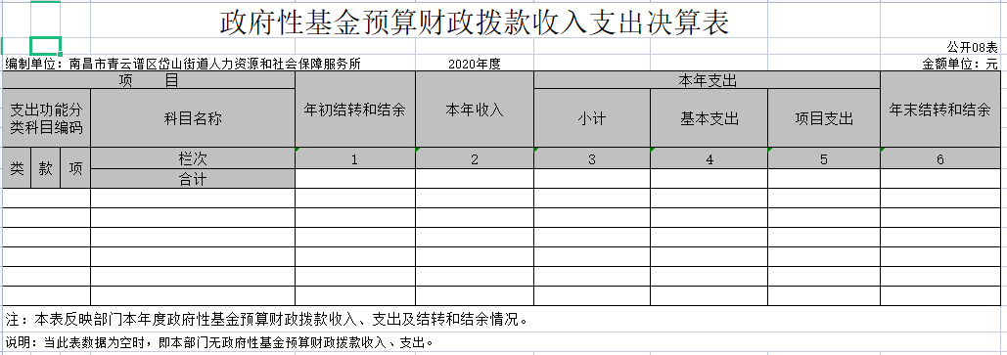

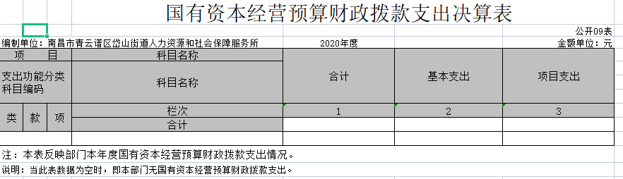

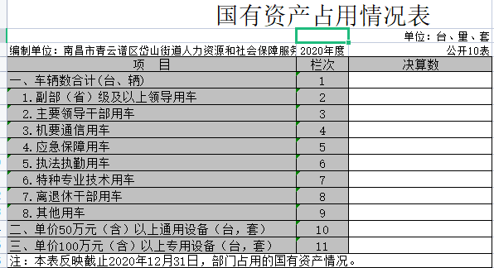

第三部分 2020 年度部门决算情况说明

一、收入决算情况说明
本部门 2020年度收入总计68.03 万元，其中年初结转和结余 0.0196万元，较 2019年增加 68.01万元，增长100%;
本年收入合计 68.03万元，较 2019年增加14.48万元，增长21 %，主要原因是:就业LED户外显示屛经费及办公设备。本年收入的具体构成为∶ 财政拨款收入68.03 万元，占 100%;事 业收入0万元，占0 %;经营收入 0万元，占0 %;其他收入 0万 元 ， 占0 % 。
二、支出决算情况说明
本部门 2020年度支出总计 68.05万元，其中本年支出合计 68.05万元，较 2019年增加14.52万元，增长21 %，主要 原因是∶就业LED户外显示屛经费及办公设备 ;年末结转和结余0万元，较 2019年增加（减少） 万元，增长（下降0） %，主要原因是∶ ……。
本年支出的具体构成为∶ 基本支出 68.03万元，占 100%; 项目支 出 0万元，占0 %; 经营支出 0万元，占 0%; 其他支出（对 附属单位补助支出、上缴上级支出） 万元，占0 %。
三、财政拨款支出决算情况说明
本部门2020 年度财政拨款本年支出年初预算数为 46.15万元， 决算数为 68.03万元，完成年初预算的147%。其中∶
（一）一般公共服务支出年初预算数为45.15万元，决算数为 68.3万元，完成年初预算的 147%，主要原因是∶就业LED户外显示屛经费及办公设备 ……。
（二）公共安全支出年初预算数为 万0元，决算数为 0万元，完成年初预算的0 %，主要原因是∶ ……。

四、一般公共预算财政拨款基本支出决算情况说明
本部门 2020年度一般公共预算财政拨款基本支出 68.05万元，其中∶
- 工资福利支出 64.03万元，较 2019年增加12.38万元，增长21 %，主要原因是∶人员经费

- 商品和服务支出 2.8万元，较 2019年增加4.01万元，增长100%，主要原因是∶办公设施 设备购置经费增加.资产运行维护支出增加等。

（三）对个人和家庭补助支出 0万元，较 2019年增加0万元，增长0%，主要原因是∶……。
（四）资本性支出 1.18万元，较 2019年增加1.18万元，增长100 %，主要原因是∶办公设施 设备购置。

五、一般公共预算财政拨款“三公”经费支出决算情况说明
本部门2020年度一般公共预算财政拨款“三公”经费支出年初 预算数为0 万元，决算数为 0万元，完成预算的 %，决算数较2019 年增加（减少） 0万元，增长（下降）0 %，其中∶无。
（一）因公出国（境）支出年初预算数为0 万元，决算数 为0 万元，完成预算的0 %，决算数较 2019年增加（减少） 万 0元，增长（下降） 0%。决算数较年初预算数增加（减少）的主 要原因是∶ 无发生。全年安排因公出国（境）团组 0个，累计 0人 次，主要为∶无。
（二）公务接待费支出年初预算数为 0万元，决算数为 0万 0元，完成预算的0 %，决算数较 2019年增加（减少） 0万元，增 长（下降）0 %。决算数较年初预算数增加（减少）的主要原因 是∶ 无。全年国内公务接待 0批，累计接待0 人次，其中外事 0接待0 批，累计接待 0人次，主要为∶ 无。
（三）公务用车购置及运行维护费支出 0万元，其中公务用 0车购置年初预算数为 0万元，决算数为 0万元，完成预算的0 %， 决算数较 2019年增加（减少）0 万元，增长（下降）0 %，主要原 因是无，全年购置公务用车0 辆。决算数较年初预算数增加（减少）的主要原因是∶无;公务用车运行维护费支出年初预算数为0 万元，决算数为0 万元，完成预算的0 %，决算数较 2019年增加（减 少）0 万元，增长（下降）0 %，主要原因是:无，年末公务用车
保有0 辆。决算数较年初预算数增加（减少）的主要原因是∶无。

六、机关运行经费支出情况说明
本部门 2020年度机关运行经费支出4.01万元（与部门决算 中行政单位和参照公务员法管理事业单位一般公共预算财政 拨款基本支出中公用经费之和保持一致），较年初预算数增加1.51万元，增长56%，主要原因是∶ 办公设施 设备购置经费增加（减少）/资产运行维护支出增加（减少）/ 信息系统运行维护支出增加（减少）/人员编制数量增加（减少）/落实过紧日子要求压减 XX 支出/... 等（具体增减原

际情况填列）。
七、政府采购支出情况说明
本部门 2020年度政府采购支出总额0 万元，其中∶ 政府采 购货物支出 万元、政府采购工程支出 万元、政府采购服务支 出 万元。授予中小企业合同金额 万元，占政府采购支出总额 的 %，其中∶授予小微企业合同金额 万元，占政府采购支出 总额的 %。（市级部门公开的政府采购金额的计算口径为∶本 部门纳入2020年部门预算范围的各项政府采购支出金额之和， 不包括涉密采购项目的支出金额。）

八、国有资产占用情况说明。
截止2020 年12月31日，本部门国有资产占用情况见公开10 表《国有资产占用情况表》。其中车辆中的其他用车主要是……。

九、预算绩效情况说明
（一）绩效管理工作开展情况。
根据预算绩效管理要求，我部门组织对2020 年度一般公共预 算项目支出所有二级项目 个全面开展绩效自评，共涉及资金 0万元，占一般公共预算项目支出总额的 0%。
（一）本单位财务管理、绩效管理、决算组织、编报、审核情况。
我单位建立了较为完善的财务和行政管理制度，如《预算业务管理制度》、《收支管理制度》、《行政事业单位国有资产管理规章制度》、《行政事业单位合同管理制度》、《行政事业单位政府采购管理制度》等相关制度，各类专项资金均明确相应管理办法，确保资金使用的合规性。
项目支出（专项支出）方面，根据项目管理要求，我单位对项目资金实施专项管理、专款专用，严格控制、规范使用。
（二）本单位决算公开工作、主管部门对所属单位按规定批复决算工作开展情况。
我单位是基层决算编报单位，由市城管局统一对我局的决算报表进行公开，批复。

组织对“ XXX”、“XXX” 等 个项目开展了部门评价，涉及 一般公共预算支出0 万元，政府性基金预算支出 0万元。其中， 对“ XX ”、“XX ” 等项目分别委托“ XXX”、“XXX” 等第三方 机构开展绩效评价。从评价情况来看，……（请对预算绩效评价 情况进行简单说明）无

（二）部门决算中项目绩效自评结果（应当将2020年度市级部 门决算项目绩效自评综述和《项目支出绩效自评表》进行公开）。
我部门今年在市级部门决算中反映 XXX XXX 项目绩效自 评 结 果 。
项目绩效自评总体综述∶ 根据年初设定的绩效目标， XXX 项目绩效自评得分为 分。项目全年预算数为 万元，执行数为

万元，完成预算的 %。项目绩效目标完成情况∶ 一是……; 二是……。发现的问题及原因∶ 一是……;二是……。下一步改 进措施∶一是……;二是……。无
（三）部门评价项目绩效评价结果
每个市级部门至少将1个部门评价报告向社会公开，报告框 架可参考《项目支出绩效评价办法》（财预〔2020〕10号）中《项 目支出绩效评价报告（参考提纲）》。

（一）本单位财务管理、绩效管理、决算组织、编报、审核情况。
我单位建立了较为完善的财务和行政管理制度，如《预算业务管理制度》、《收支管理制度》、《行政事业单位国有资产管理规章制度》、《行政事业单位合同管理制度》、《行政事业单位政府采购管理制度》等相关制度，各类专项资金均明确相应管理办法，确保资金使用的合规性。
项目支出（专项支出）方面，根据项目管理要求，我单位对项目资金实施专项管理、专款专用，严格控制、规范使用。
（二）本单位决算公开工作、主管部门对所属单位按规定批复决算工作开展情况。
我单位是基层决算编报单位，由市城管局统一对我局的决算报表进行公开，批复。

第四部分 名词解释

名词解释应以财务会计制度、政府收支分类科目以及部门预 算管理等规定为基本说明，可在此基础上结合部门实际情况适当 细化。“三公”经费支出和机关运行经费支出口径必需予以说明。

1、一般公共服务支出反映政府提供一般公共服务的支出。
2、社会保障和就业支出反映政府在社会保障与就业方面的支出。
3、住房保障支出集中反映政府用于住房方面的支出。
4、一般公共预算财政拨款基本反映人员经费方面。
5、一般公共预算财政拨款反映“三公”经费方面支出。
6、工资福利支出反映单位开支的在职职工和编制外长期聘用人员的各类 劳动报酬，以及为上述人员缴纳的各项社会保险费等。
7、政府性资金支出反映单位购买商品和服务支出。（不包括用于购置固 定资产的支出、战略性和应急储备支出，但军事方面的耐用消费品和设备 的购置费、军事性建设费以及军事建筑物的购置费等在本科目中反映）
8、国有资产占用反映政府用于固定资产支出。

及

